**PRAKTIKUM 1**

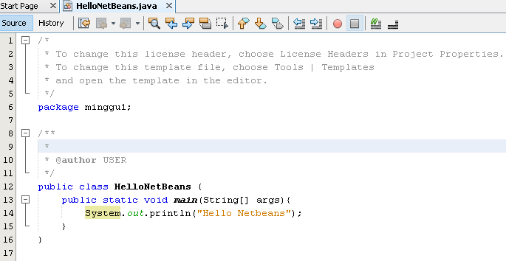

**PRAKTIKUM 2**

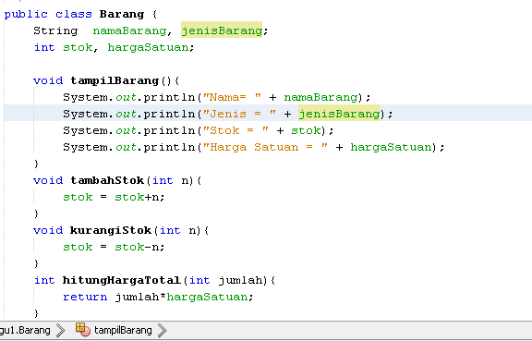

**PRAKTIKUM 3**

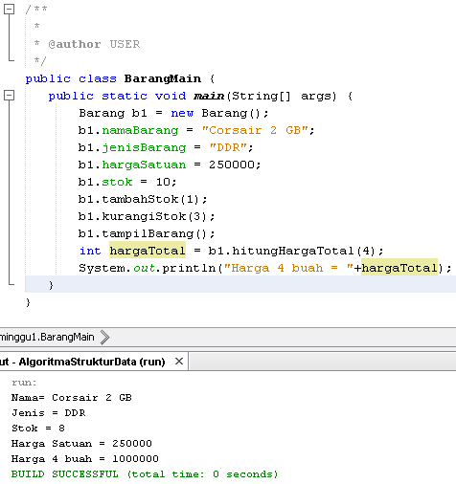

**PRAKTIKUM 4**

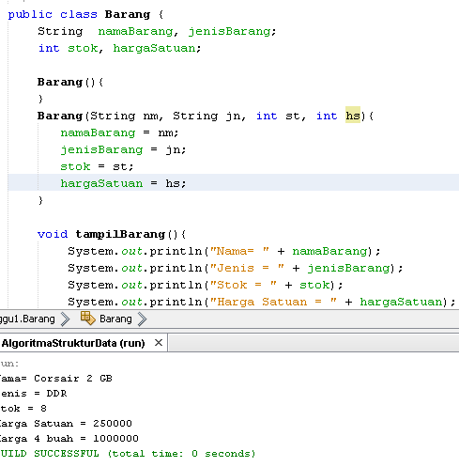

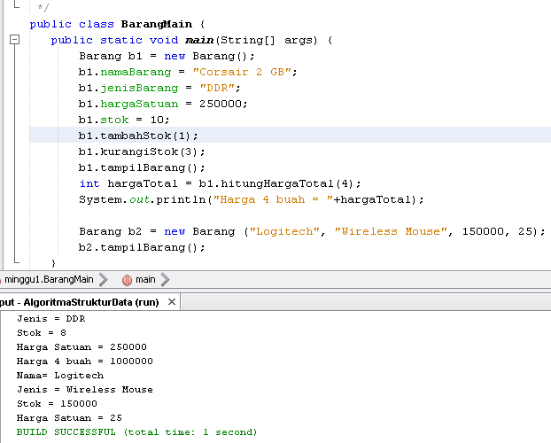

**PERTANYAAN**

1. tangibility

inclusiveness

2. Deklarasi class ditandai dengan kata kunci **class**,

3. 4 atribut = namaBarang, jenisBarang, stok, hargaSatuan;

4. 2 deklarasi attribute = baris 4 dan 5

5. 4 method, = tampilBarang, tambahStok, kurangiStok, hitungHargatotal

6. 4 deklarasi method =pada baris 7, 13, 16, 19

7. (n>0)

8. Karena int menampilkan bilangan bulat

9. Karena hitungHargaTotal akan menentukan berapa hargaTotal yang ditampilkan bila kita menentukan nilai minimum

10. Karena memiliki ciri ciri Tidak adanya keyword return, Tidak adanya tipe data di dalam deklarasi fungsi., Menggunakan keyword void, Tidak dapat langsung ditampilkan fungsinyam, Tidak memiliki kembalian fungsi.